Отчет по лабораторной работе №8

Текстовой редактор vi

Кочкарев “sakochkarev” Станислав

Содержание

# 1 Цель работы

Познакомиться с операционной системой Linux. Получить практические навыки работы с редактором vi, установленным по умолчанию практически во всех дистрибутивах.

# 2 Задание

* Ознакомление с теоретическим материалом
* Ознакомление с редактором vi
* Выполнение упражнений с редактором vi
  + Создание нового файла с использованием vi
  + Редактирование существующего файла с использованием vi

# 3 Выполнение лабораторной работы

Первым делом мы ознакомились с приведенным теоретическим материалом.

Также перед лабораторной работой я ознакомился с самом редактором vi.

Стоит упомянуть, что при выполнении данной лабораторной работы использовался редактор vim, отличия которого в рамках данной лабораторной работы несущественны.

После ознакомления со всем материалом я приступил к выполнению основных заданий лабораторной работы.

Первым заданием было создание нового файла с использованием редактора.

Был создан каталог ~/work/os/lab06 (рис. 1).

Рис. 1: Создание каталога ~/work/os/lab06

Рис. 1: Создание каталога ~/work/os/lab06

Далее внутри новосозданного каталога была выполнена команда vim hello.sh (рис. 2), которая создала и открыла в редакторе текстовый файл hello.sh.

Рис. 2: Выполнение команды vim hello.sh

Рис. 2: Выполнение команды vim hello.sh

После открытия файла мы перешли в режим вставки и ввели приведенный текст (рис. 3).

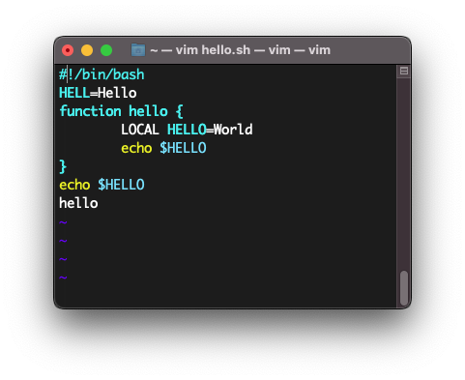

Рис. 3: Введенный текст

После того, как мы ввели текст, редактор был переведен обратно в командный режим и была введена команда :wq! для выхода из файла с сохранением (рис. 4).

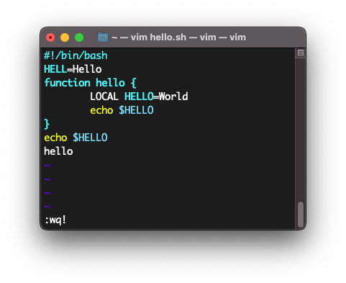

Рис. 4: Выход из редактора с сохранением

Последним шагом было изменение разрешений файла, а конкретно выдача прав на выполнение файла командой chmod +x hello.sh (рис. 5).

Рис. 5: Выдача права на выполнение файла

Рис. 5: Выдача права на выполнение файла

Далее шли задания по редактированию существующего файла с помощью редактора vi.

Первым делом был открыт ранее созданный файл в редакторе командой vi ~/work/os/lab06/hello.sh.

После периодичным нажатием клавиши w курсор был установлен в конце слова HELL второй строки.

Далее редактор был переведен в режим вставки и HELL было заменено на HELLO (рис. 6).

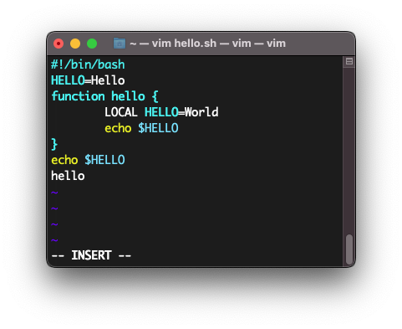

Рис. 6: Замена HELL на HELLO

После этого курсор был установлен на четвертую строку и слово LOCAL было заменено на local (рис. 7).

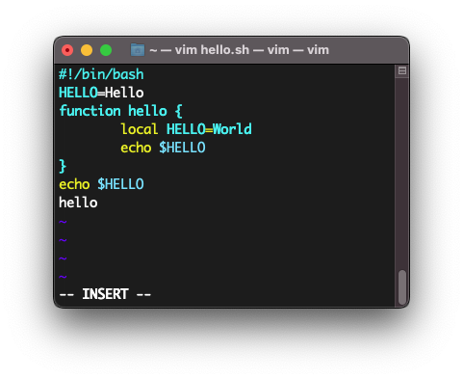

Рис. 7: Замена LOCAL на local

Далее курсор был установлен на последнюю строку и после нее в режиме вставки была вставлена строка echo $HELLO (рис. 8).

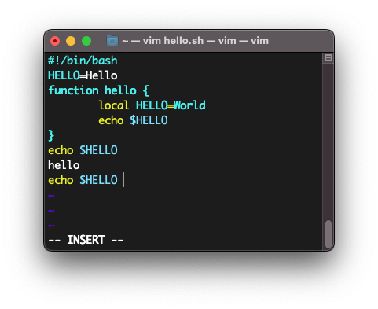

Рис. 8: Перенос курсора и вставка строки

После в командном режим была удалена последняя строка (рис. 9).

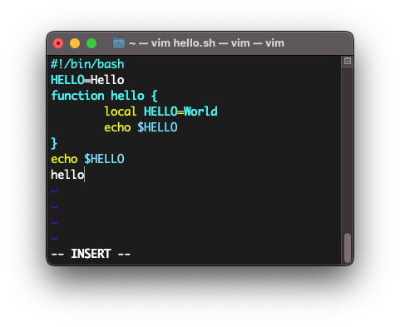

Рис. 9: Удаление последней строки

Следующим действием была отмена предыдущего действия (рис. 10).

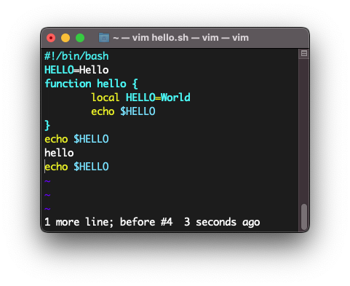

Рис. 10: Отмена последнего действия

И последним действием был выход из редактора с сохранением изменений (рис. 11).

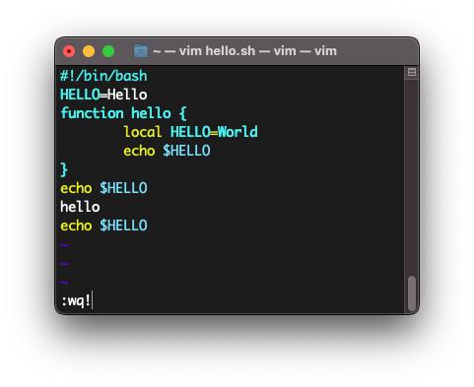

Рис. 11: Выход из редактора с сохранением изменений

# 4 Выводы

По выполнении лабораторной работы мы получили практические навыки работы с редактором vi, установленным по умолчанию практически во всех дистрибутивах, а также немного дополнительно познакомились с операционной системой Linux.

# 5 Ответы на контрольные вопросы

1. Редактор vi имеет три режима работы:

* командный режим – предназначен для ввода команд редактирования и навигации по редактируемому файлу
* режим вставки – предназначен для ввода содержания редактируемого файла
* режим последней (или командной) строки – используется для записи изменений в файл и выхода из редактора

1. Введя команду :q! в командном режиме.

* 0 – переход в начало строки
* $ – переход в конец строки
* G– переход в конец файла
* 𝑛G — переход на строку с номером n (например 9G)

1. В зависимости от используемой команды редактор vi понимает слово по-разному. При использовании прописных W и B под разделителями понимаются только пробел, табуляция и возврат каретки. При использовании строчных w и b под разделителями понимаются также любые знаки пунктуации.
   * gg – переход в начало файла
   * G – переход в конец файла
   * Вставка текста текста позволяет вставить текст относительно курсора или строки (n раз)
   * Вставка строки позволяет вставить строку относительно курсора
   * Удаление текста позволяет удалять текст посимвольно, относительно курсора, относительно строки и номерам строк
   * Отмена и повтор произведенных изменений позволяет отменить и повторить произведенные изменения
   * Копирование текста позволяет скопировать строку, n строк или слово в буфер
   * Вставка текста позволяет вставить текст из буфера относительно курсора
   * Замена текста позволяет заменить текст или слова
   * Поиск текста позволяет произвести поиск текста внутри файла
2. Как один из вариантов реализации задания – использовать команду 10A$Esc, где 10 – кол-во символов на замену в строке.
3. Командой u.
   * Команды копирования и перемещения текста позволяют удалять, перемещать и копировать текст (строки), а также записывать их в отдельный файл
   * Команды записи файла и выхода из редактора позволяют записать измененный текст как с выходом из редактора, так и без, а также выйти из редактора без записи изменений.
4. Можно использовать команду $.
5. В редакторе Vi существует огромное множество опций. Их назначение можно узнать используя команду :help, например :help G.
6. Зачастую режим работы редактора указан в последней строке.
7. 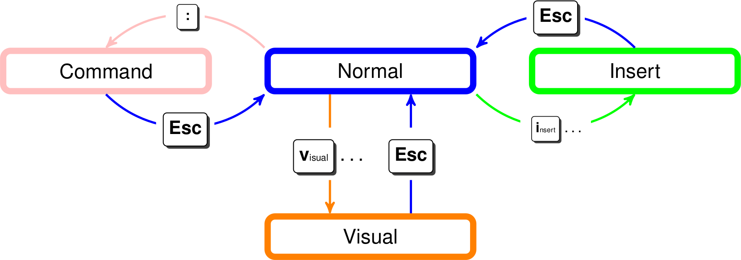

* Граф взаимосвязи режимов работы редактора Vi